# 4 KẾT QUẢ THỰC TẾ

## Bộ điều khiển tủ điện

## Tủ điện thực tế

## Web

### Đăng ký và đăng nhập người dùng

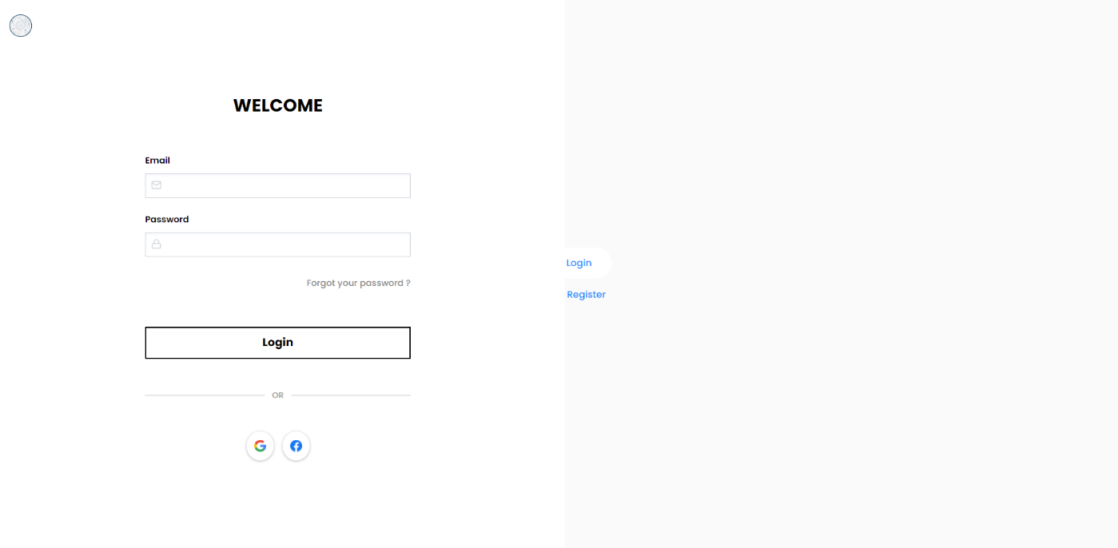

*Hình 1.1. Giao diện Login*

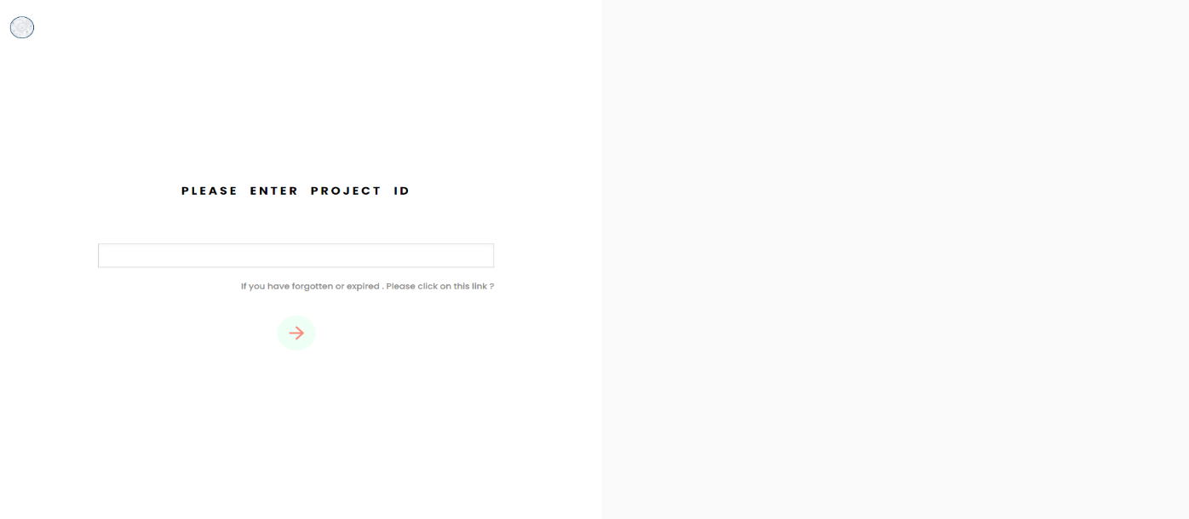

*Hình 1.2. Giao diện kiểm tra tủ điện trước khi đăng ký người dùng*

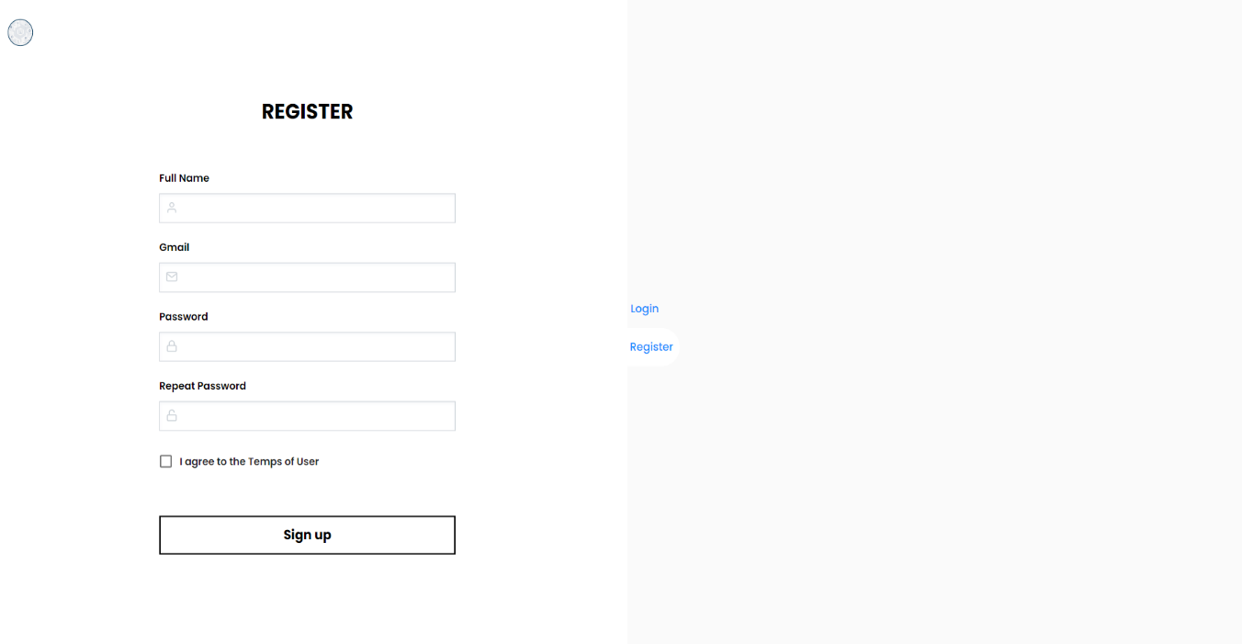

*Hình 1.3. Giao diện đăng ký người dùng mặc định role là User*

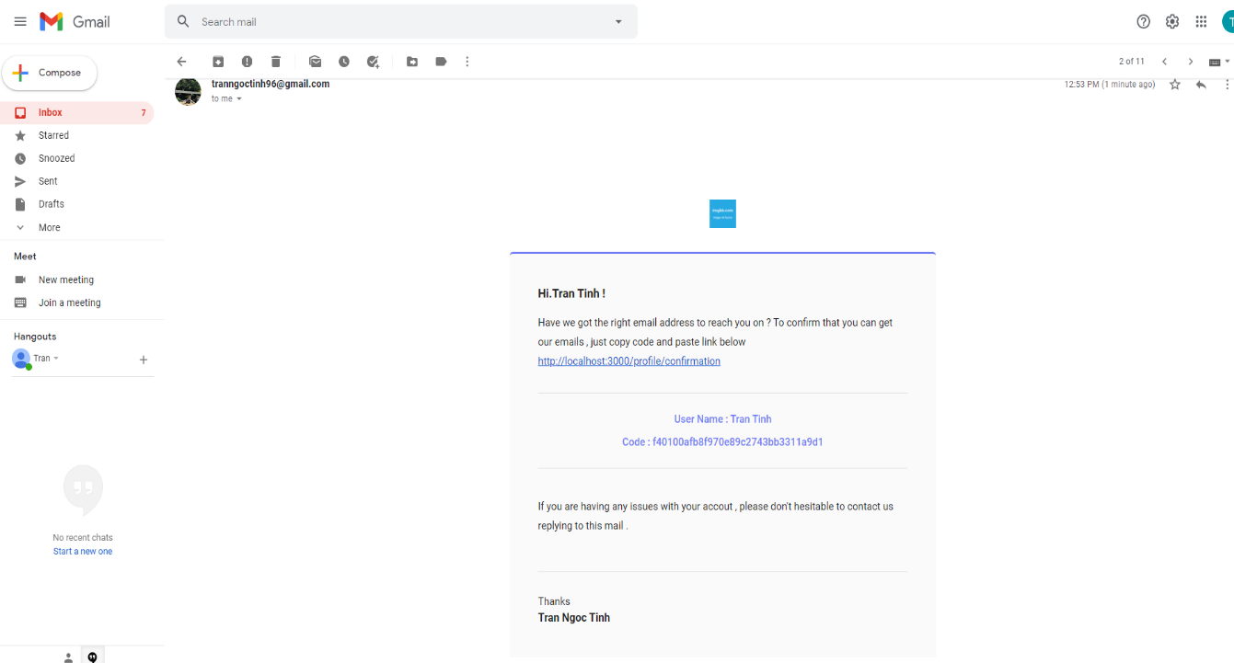

*Hình 1.4. Gửi Token ID để xác thực người dùng*

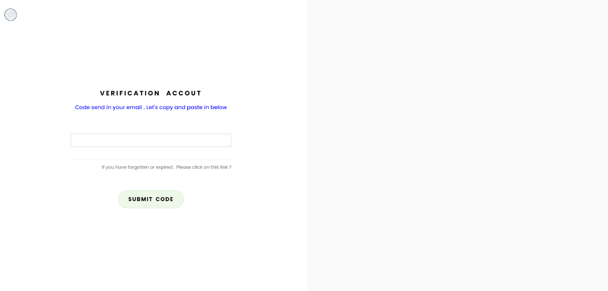

*Hình 1.5. Nhập Token ID từ gmail để xác thực tài khoản*

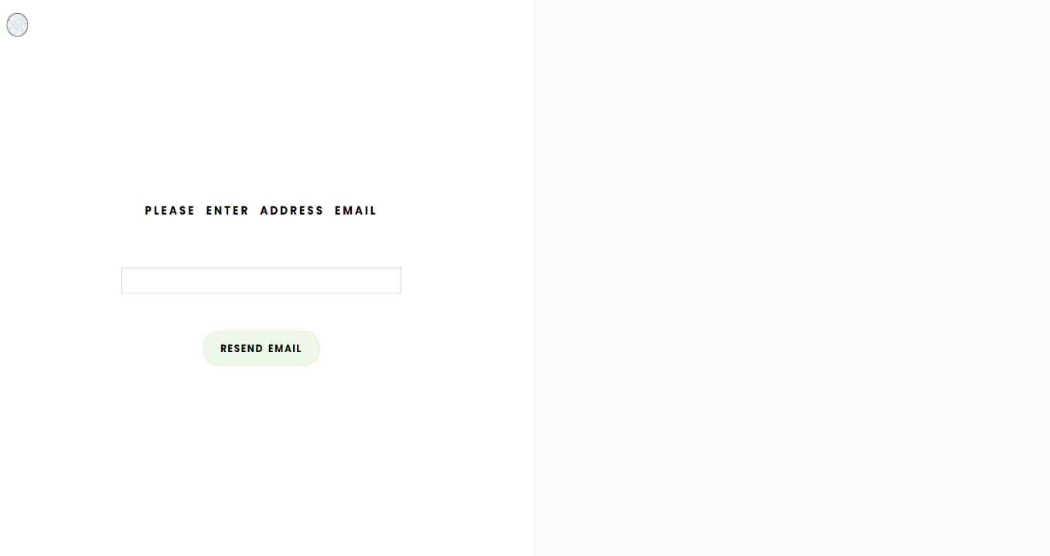

*Hình 1.6. Gửi lại Token ID khi hết hạn*

### Dashboard

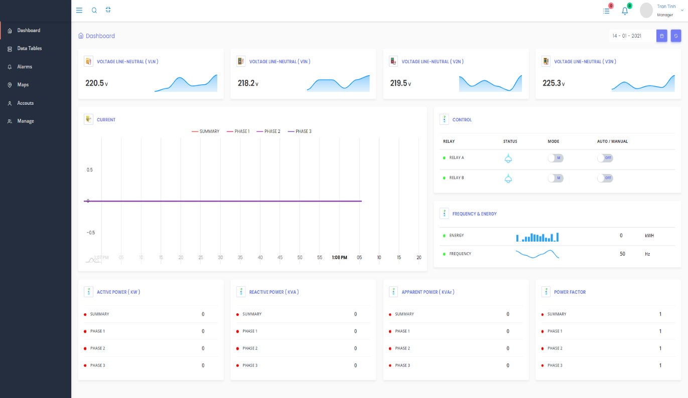

*Hình 1.7. Giao diện dashboard*

### Reports

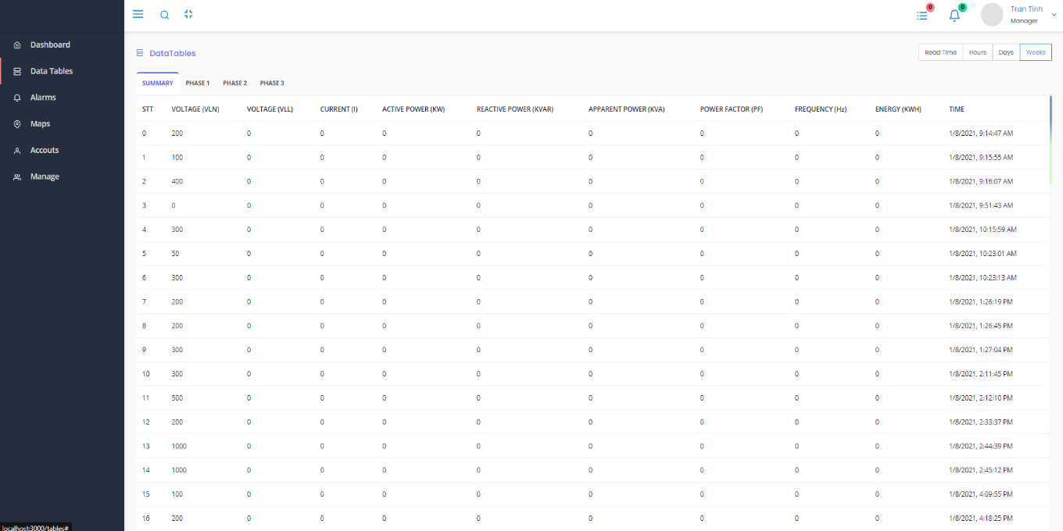

*Hình 1.8. Giao diện reports theo read time , hours , days , weeks*

### Alarm

Giao diện alarm cho phép người dùng tạo mới tag , chỉnh sửa , xóa tag để theo dõi và cảnh báo .

Được cập nhật ngay lập tức khi có sự thay đổi về trạng thái của tag .

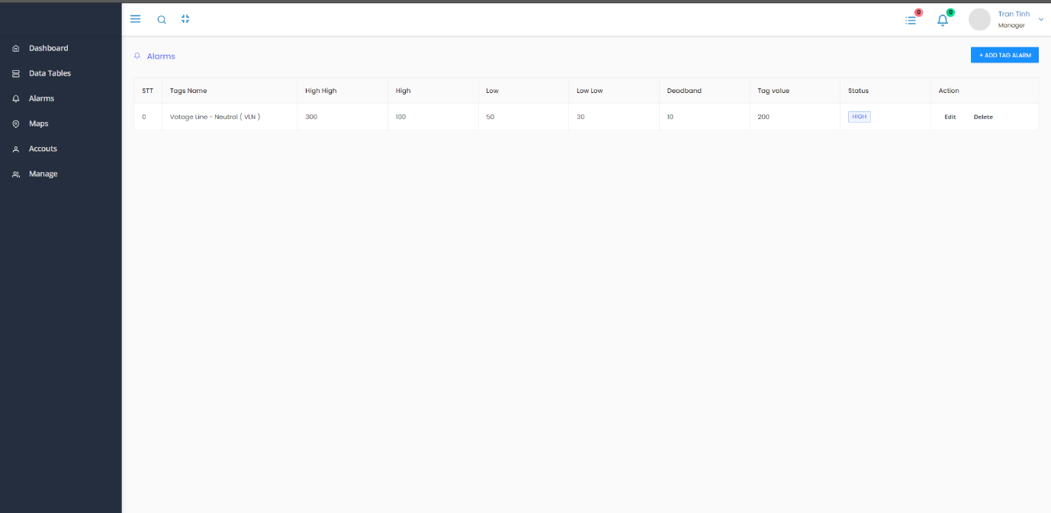

*Hình 1.9. Giao diện alarm*

### Map

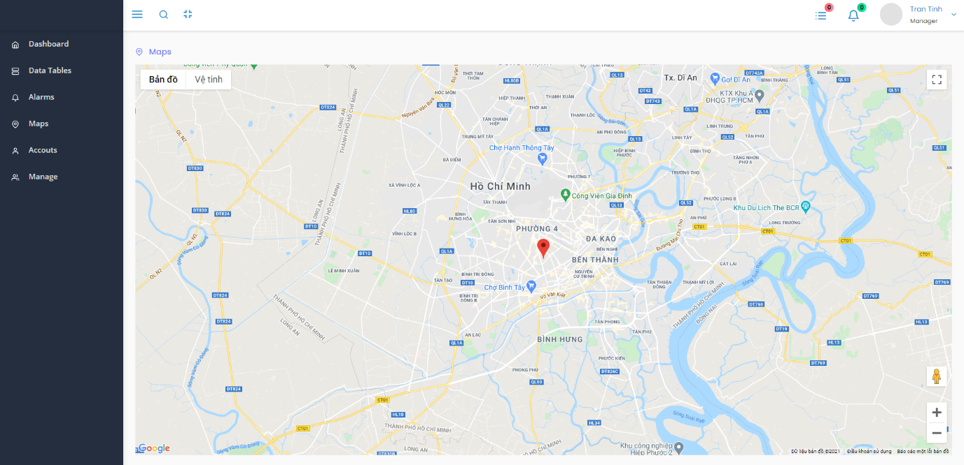

*Hình 1.10. Giao diện Map*

### Accout

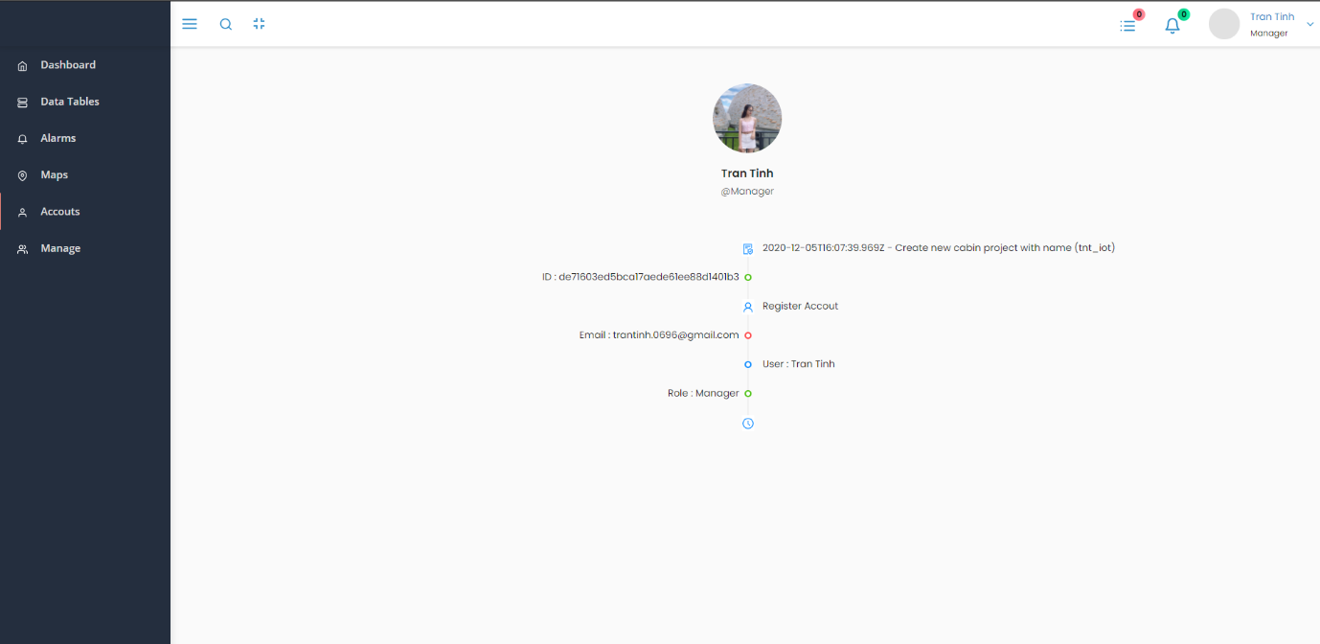

*Hình 1.11. Giao diện thông tin tài khoản*

### Giao diện quản lý của Manager

Cho phép Manager quản lí tài khoản của thành viên trong một tủ điện ,thay đổi quyền truy cập

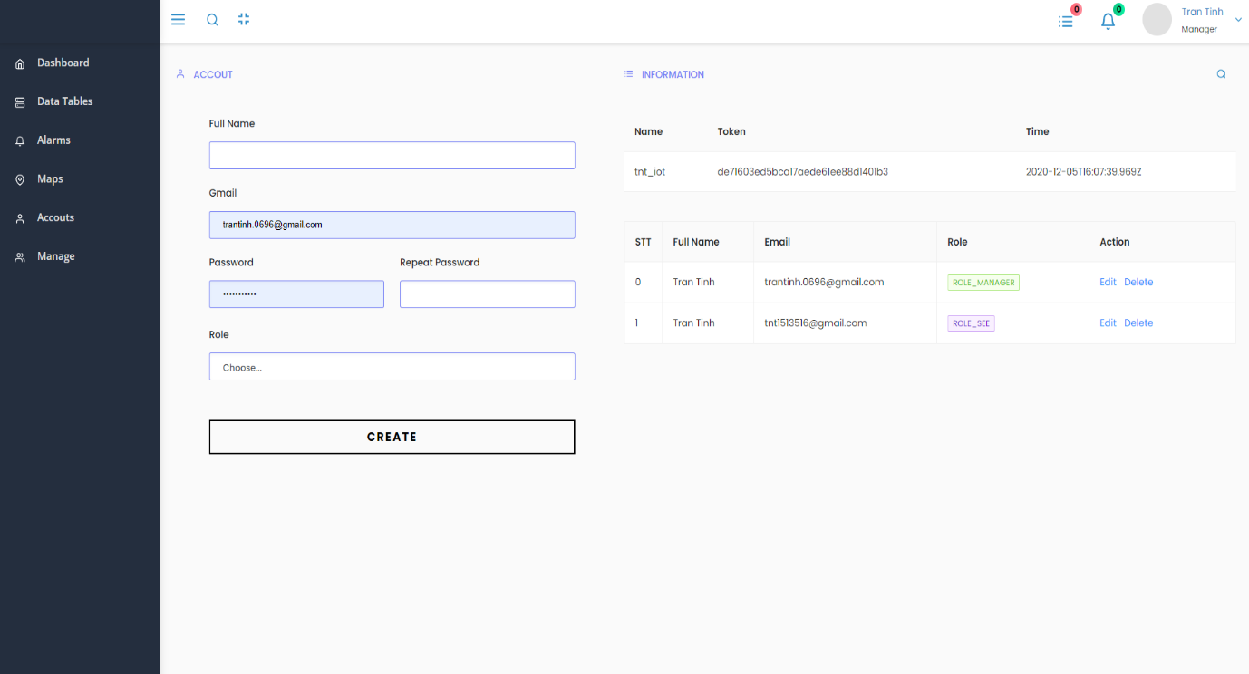

*Hình 1.12. Giao diện quản lý thông tin người dùng của một tủ điện*

### Giao diện quản lý của Admin

***Chức năng của Admin***

* Tạo ID của tủ điện mới
* Quản lý thông tin của các tủ điện
* Tạo tài khoản cho người dùng của mỗi tủ điện
* Giám sát tất cả tủ điện

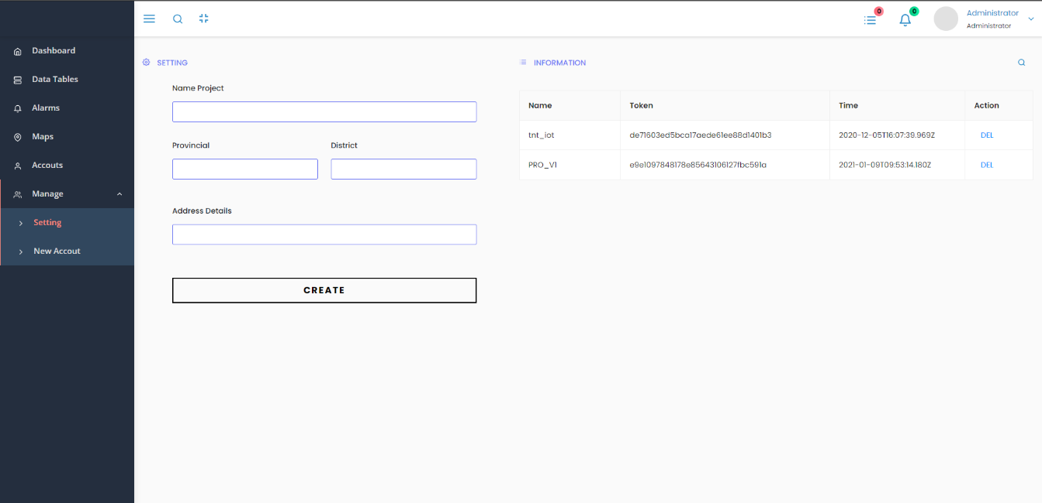

*Hình 1.13. Giao diện quản lý thông tin tủ điện của Admin*

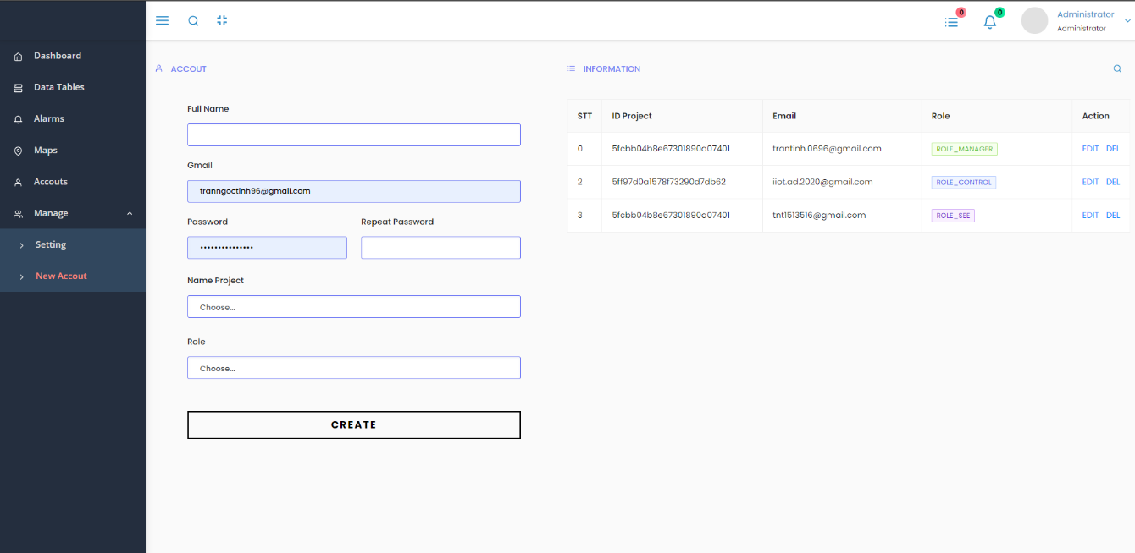

*Hình 1.14. Giao diện quản lý thông tin người dùng của các tủ điện của admin*

## App Mobile

### Đăng ký và đăng nhập

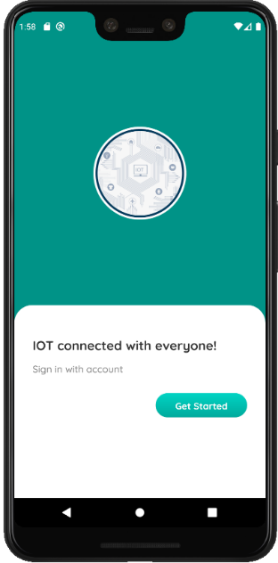 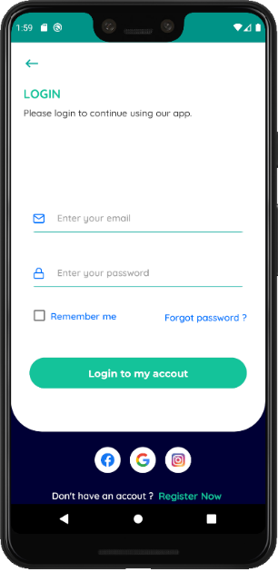 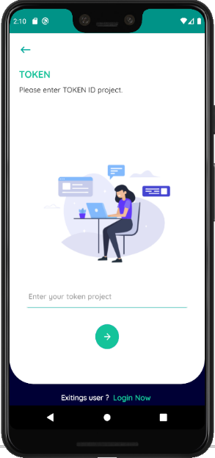 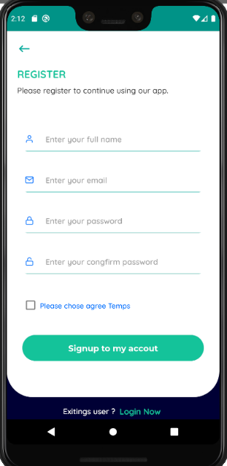

*Hình 1.15. Giao diện đăng ký và đăng nhập Mobile*

### Giám sát và điều khiển

## Desktop

# 5 KẾT LUẬN VÀ HƯỚNG PHÁT TRIỂN

## Điểm đạt được

## Điểm hạn chế

## Hướng phát triển

# 6 TÀI LIỆU THAM KHẢO

## Điểm đạt được

## Điểm hạn chế

## Hướng phát triển